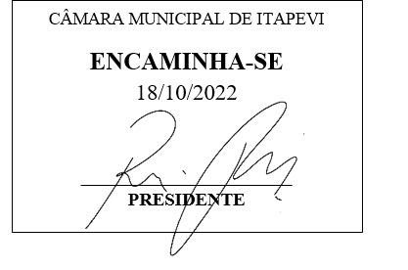**Indicação Nº 1814/2022**

**Súmula:** Solicita providências do Executivo, junto a Secretaria Municipal de Desenvolvimento Urbano e Habitação, Sr. Walter Tanoue Hasegawa, para que interceda junto à empresa Tecnoluz e solicite a iluminação pública nos postes já instalados na extensão das Ruas Estrada Lagoa da Mangueira e Pau Brasil – Monte Serrat, neste município.

**INDICO** à Mesa, na forma regimental vigente, seja oficiado ao Excelentíssimo Igor Soares Prefeito Municipal, para que determine através da Secretaria Municipal de Desenvolvimento Urbano e Habitação, interceder junto à empresa Tecnoluz e solicite a iluminação pública nos postes já instalados na extensão das Ruas Estrada Lagoa da Mangueira e Pau Brasil – Monte Serrat, neste município.

**JUSTIFICATIVA**

**Senhor Presidente,  
 Senhores Vereadores,  
 Senhoras Vereadoras.**

Segundo os moradores, a prefeitura já executou o processo de instalação dos postes, porém a iluminação ainda não foi finalizada. Motivo este que venho através deste documento solicitar a ajuda dessa conceituada secretaria em poder realizar o pleito, dando segurança e bem estar as pessoas que moram e trafegam pelos locais.

Sala das Sessões Bemvindo Moreira Nery, 14 de outubro de 2022.

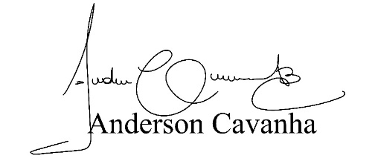

**(Bruxão Cavanha – PL)**

**Vereador**